BUKU AJAR

ILMU PEMULIAAN TERNAK

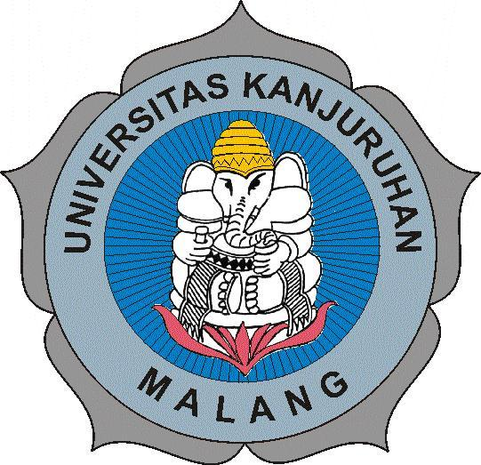

OLEH:
Enike Dwi Kusumawati, SPt., MP
Ir.Aju Tjatur Nugroho Krisnaningsih, MP

PROGRAM STUDI PETERNAKAN
FAKULTAS PETERNAKAN
UNIVERSITAS KANJURUHAN MALANG
2011

